**ĐẠI HỌC ĐÀ NẴNG**

**TRƯỜNG ĐẠI HỌC KINH TẾ**

🙣 🕮 🙡



**BÁO CÁO CHUYÊN ĐỀ**

**THỰC TẬP TỐT NGHIỆP**

**Phát triển hệ thống tiếp nhận phản ánh của sinh viên trường ĐH Kinh tế**

SVTH: Nguyễn Quang Thành

Nguyễn Quốc Thiện

Lớp: 44k21.1

GVHD: ThS. Cao Thị Nhâm

***Đà Nẵng, 01/2020***

LỜI CẢM ƠN

Để hoàn thành báo cáo thực tập này trước hết em xin gửi đến quý thầy,cô giáo trong khoa Thống Kê – Tin Học trường Đại học Kinh Tế Đà Nẵng lời cảm ơn chân thành.

Đặc biệt, em xin gởi đến cô Cao Thị Nhâm người đã tận tình hướng dẫn, giúp đỡ em hoàn thành chuyên đề báo cáo thực tập này lời cảm ơn sâu sắc nhất.

Em xin chân thành cảm ơn Ban Lãnh Đạo, các phòng ban, các anh Mentors và đặc biệt là anh Hiếu giám đốc của Công ty cổ phần BYS, đã tạo điều kiện thuận lợi cho em được tìm hiểu thực tiễn và giúp đỡ em rất nhiều trong suốt quá trình thực tập với công ty.

Đồng thời nhà trường đã tạo cho em có cơ hội được thực tập nơi mà em yêu thích, cho em bước ra đời sống thực tế để áp dụng những kiến thức mà các thầy cô giáo đã giảng dạy. Qua công việc thực tập này bọn em tiếp thu được nhiều kiến thức rất hữu ích để có thể thực hiện tốt công việc lập trình web sau này.

Vì kiến thức bản thân còn hạn chế, trong quá trình thực tập, hoàn thiện chuyên đề này em không tránh khỏi những sai sót, kính mong nhận được những ý kiến đóng góp từ cô cũng như quý công ty.

**Sinh viên**

**Nguyễn Quang Thành và Nguyễn Quốc Thiện**

LỜI CAM ĐOAN

*Tôi xin cam đoan:* “Chúng em xin cam đoan đề tài: “ Phát triển hệ thống tiếp nhận phản ảnh sinh viên của trường đại học kinh tế” là một công trình nghiên cứu độc lập của 2 thành viên là Nguyễn Quốc Thiện và Nguyễn Quang Thành dưới sự hướng dẫn của các anh chị Mentors của Công ty cổ phần BYS. Ngoài ra không có bất cứ sự sao chép của người khác. Đề tài, nội dung báo cáo thực tập là sản phẩm mà chúng em đã nỗ lực nghiên cứu trong quá trình học tập tại trường cũng như tham gia thực tập tại công ty. Sản phẩm và kết quả trình bày trong báo cáo là hoàn toàn trung thực, chúng em xin chịu hoàn toàn trách nhiệm, kỷ luật của bộ môn và nhà trường đề ra nếu như có vấn đề xảy ra.”

*Sinh viên thực hiện*

*Nguyễn Quang Thành và Nguyễn Quốc Thiện*

MỤC LỤC

CHƯƠNG 1. MỞ ĐẦU 1

1.1. SỰ CẦN THIẾT CỦA ĐỀ TÀI 1

1.2. NỘI DUNG CỦA ĐỀ TÀI 1

1.3. PHƯƠNG PHÁP THỰC HIỆN 1

1.4. BỐ CỤC CỦA BÁO CÁO 1

CHƯƠNG 2: GIỚI THIỆU CÔNG TY CỔ PHẦN BYS 2

CHƯƠNG 3: CƠ SỞ LÝ THUYẾT 3

3.1. Website là gì: 3

3.2. Cách thức hoạt động của 1 website: 3

3.3. Ngôn ngữ lập trình: 4

3.3.1. C#: 4

3.3.2. Html: 4

3.3.3. CSS: 4

3.3.4. Javascript: 4

3.4. ASP.NET MVC: 5

3.4.1. ASP.NET: 5

3.4.2. MVC: 5

CHƯƠNG 4: CÔNG CỤ VISUAL STUDIO 2019: 6

CHƯƠNG 4: CÔNG CỤ QUẢN TRỊ CƠ SỞ DỮ LIỆU SQL SERVER 2019 MANAGEMENT STUDIO SQL SERVER 7

CHƯƠNG 5: CÔNG CỤ GITHUB 8

CHƯƠNG 6: PHÂN TÍCH HỆ THỐNG: 9

6.1. Thiết kế cơ sở dữ liệu: 9

6.1.1. Giải thích từng bảng của csdl: 9

6.2. Thiết kế các bảng: 9

6.2.1. Bảng Accounts: 9

6.2.2. Bảng Employees: 10

6.2.3. Bảng Department: 10

6.2.4. Bảng Students: 11

6.2.5. Bảng Complains: 11

6.3. Sơ đồ Usercase: 12

TÀI LIỆU THAM KHẢO 14

PHỤC LỤC 15

DANH SÁCH HÌNH ẢNH

Hình 1. BYS 2

Hình 2. Ngôn ngữ lập trình sử dụng 4

Hình 3. ASP.NET MVC 5

Hình 4. VISUAL STUDIO 2019 7

Hình 5. SQL Server Management Studio 8

Hình 6. Github 9

Hình 7. Tổng quan cơ sở dữ liệu 10

Hình 8. Sơ đồ Usercase 13

Hình 9. Quy trình phản ánh 14

DANH SÁCH TỪ VIẾT TẮT

|  |  |
| --- | --- |
| **Từ viết tắt** | **Diễn giải** |
|  |  |
|  |  |
|  |  |
|  |  |
|  |  |

CHƯƠNG 1. MỞ ĐẦU

## SỰ CẦN THIẾT CỦA ĐỀ TÀI

Qua việc học tập tại trường ĐH Kinh tế - ĐH Đà Nẵng hơn 3 năm nhóm bọn em nhận thấy việc trường đang chưa có 1 kênh hay 1 phương thức thuận tiện để sinh viên có thể đóng góp các ý kiến hoặc giải đáp các thắc mắc 1 cách thuận tiện cho nhà trường hoặc cụ thể là tường khoa, từng bộ phận trong trường. Việc này có thể làm nhiều vấn đề nhất thời trong cộng động sinh viên mà các khoa hay trường không biết để giải quyết cho sinh viên. Để khắc phục tình trạng này, nhóm bọn em mang đến giải pháp nhanh chóng và tiện lợi, ngay bây giờ sinh viên có thể ngồi ngay tại nhà hoặc bất cứ nơi đâu mà họ muốn và chỉ với vài thao tác nhỏ, họ có thể gửi những góp ý, thắc măc hoặc đánh giá cho từng đơn vị cụ thể trong trường mà họ muốn.

## NỘI DUNG CỦA ĐỀ TÀI

Đề tài tập trung vào việc xây dựng hệ thống phản ảnh những ý kiến của sinh viên cho nhà trường và các đơn vị cụ thể trong nhà trường một cách hiệu quả và tinh gọn nhất. Hệ thống sẽ là một nhánh của website chính của trường ĐH Kinh tế- ĐH Đà Nẵng. Sau khi đăng nhập sinh viên có thể chọn nơi sẽ tiếp nhận ý kiến, viết ý kiến và có thể dễ dàng gửi những ý kiến, thắc mắc của mình đến với đơn vị cụ thể trong trường. Sau khi gửi ý kiến, hệ thống sẽ chuyển dữ liệu đến tất cả nhân viên của các đơn vị, việc của nhân viên là xử lý những ý kiến, thắc mắc mà sinh viên đã gửi sau đó gửi phản hồi lại cho sinh viên đó một cách nhanh nhất. Sau khi phản hồi sinh viên có thể xem được nội dung mà hướng giải quyết các vấn đề mà nhân viên của trường đã gửi. Ngoài ra hệ thống còn có Admin, người này sẽ phụ trách những việc như “quản lý người dùng” tạo mới, cập nhật và vô hiệu hóa các tài khoản, “quản lý cấu hình” để có thể tạo mới các đơn vị cụ thể như “Khoa”.

## PHƯƠNG PHÁP THỰC HIỆN

## BỐ CỤC CỦA BÁO CÁO

# CHƯƠNG 2: GIỚI THIỆU CÔNG TY CỔ PHẦN BYS

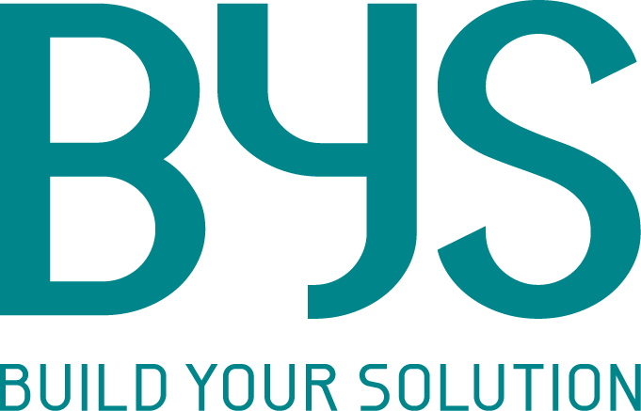

Hình . BYS

Thành lập tại Việt Nam năm 2010, Công ty cổ phần BYS chuyên cung cấp dịch vụ tư vấn triển khai giải pháp Quản lý tổng thể doanh nghiệp (ERP). Được thành lập bởi các chuyên gia nhiều kinh nghiệm trong lĩnh vực Công nghệ thông tin & tư vấn triển khai ERP có nhiều năm làm việc tại Đức và Úc, cộng với sự hỗ trợ về công nghệ, đào tạo và chuyển giao giải pháp từ Nhà cung cấp giải pháp ERP của nước ngoài.

Với lợi thế nhiều năm học tập và làm việc trong lĩnh vực triển khai ERP tại nước ngoài, tự hào với trí tuệ người Việt, công ty tâm huyết xây dựng một giải pháp ERP “đúng nghĩa” đáp ứng được nhu cầu quản lý của đa số doanh nghiệp doanh nghiệp trong & ngoài nước, đủ sức cạnh tranh với giải pháp nước ngoài.

Với khẩu hiệu “Build Your Solution - Build Your Success ”, BYS với đội ngũ Chuyên gia và Cán bộ nhân viên không ngừng nỗ lực, sáng tạo và nâng cao chất lượng giải pháp. Chúng tôi cam kết sẽ đồng hành cùng phát triển với doanh nghiệp theo phương châm: “Thành công của khách hàng làm nên thành công của chúng tôi”.

Với tầm nhìn của công ty là trở thành 1 trong những nhà cung cấp hàng đầu về Giải pháp quản lý tổng thể doanh nghiệp (ERP) tại Việt Nam và các nước trong khu vực.

Với sứ mệnh tôn trọng và cam kết mang đến cho khách hàng giải pháp quản lý tốt nhất với chi phí hợp lý. Đồng thời, xây dựng mối quan hệ tin cậy, uy tín, hợp tác cùng phát triển với các đối tác trong lĩnh vực Công nghệ thông tin.

# CHƯƠNG 3: CƠ SỞ LÝ THUYẾT

## 3.1. Website là gì:

Website là một tập hợp các trang web (web pages) bao gồm văn bản, hình ảnh, video, flash v.v... thường chỉ nằm trong một tên miền (domain name) hoặc tên miền phụ (subdomain) trên World Wide Web của Internet. Trang web được lưu trữ (web hosting) trên máy chủ web (web server) có thể truy cập thông qua Internet.

Một trang web là tập tin HTML hoặc XHTML có thể truy nhập dùng giao thức HTTP hoặc HTTPS. Website có thể được xây dựng từ các tệp tin HTML (website tĩnh) hoặc vận hành bằng các CMS chạy trên máy chủ (website động). Website có thể được xây dựng bằng nhiều ngôn ngữ lập trình khác nhau (PHP,.NET, Java, Ruby on Rails...).

## 3.2. Cách thức hoạt động của 1 website:

Sau khi bạn mở trình duyệt, nhập địa chỉ một trang web (ví dụ https://nth.vn) và bấm Enter, sau khoảng vài giây nội dung website sẽ được hiện ra trên trình duyệt với nhiều đoạn văn bản, có thể gồm cả hình ảnh, âm thanh hay video,… Quá trình đã xảy ra từ khi bạn Enter có thể được mô tả tóm tắt như sau:

1. Trình duyệt Web sẽ thực hiện một truy vấn dựa vào tên miền (domain) để tìm ra địa chỉ IP thực sự của web server tương ứng chứa website có tên miền đó bằng một giao thức đặc biệt gọi là DNS.
2. Sau khi đã tìm được địa chỉ IP, trình duyệt sẽ gửi gói tin yêu cầu – HTTP request đến địa chỉ của web server, yêu cầu trả về nội dung trang web. Gói tin yêu cầu đó cũng như tất cả các gói tin, dữ liệu khác trao đổi giữa máy chủ với máy chúng ta (gọi là máy khách) được thực hiện qua một bộ giao thức TCP/IP.
3. Khi nhận được các yêu cầu từ máy khách, máy chủ web sẽ tiến hành kiểm tra và nếu có thể đáp ứng các yêu cầu đó thì nó sẽ gửi lại cho máy khách các tập tin được yêu cầu. Thông thường máy chủ sẽ trả về tập tin HTML để hiển thị trên trình duyệt, có liên kết đến những tập tin hình ảnh, âm thanh,… khác. Các tập tin này có thể được chia thành nhiều gói tin (packets) nhỏ và gửi về cho trình duyệt của người dùng đang ở máy khách.
4. Khi nhận được, trình duyệt sẽ ghép những gói tin nhỏ nhận được thành những tập tin hoàn chỉnh và hiển thị lên màn hình. Như thế là chúng ta có một trang web hoàn chỉnh để xem.

## 3.3. Ngôn ngữ lập trình:

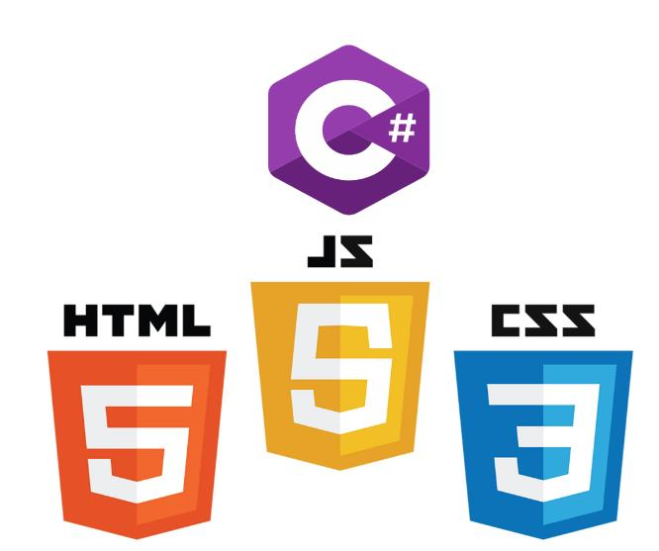

Hình . Ngôn ngữ lập trình sử dụng

### 3.3.1. C#:

C# là một ngôn ngữ lập trình đơn giản, hiện đại, mục đích tổng quát, hướng đối

tượng được phát triển bởi Microsoft và được phê chuẩn bởi European Computer

Manufacturers Association (ECMA) và International Standards Organization (ISO).

C# được phát triển bởi Anders Hejlsberg và team của ông trong khi phát triển .Net Framework.

C# được thiết kế cho Common Language Infrastructure (CLI), mà gồm Executable Code và Runtime Environment, cho phép chúng ta sử dụng các ngôn ngữ high-level đa dạng trên các nền tảng và cấu trúc máy tính khác nhau.

### 3.3.2. Html:

HTML hay HyperText Markup Language – Ngôn ngữ đánh dấu siêu văn bản,

là ngôn ngữ được sử dụng cho các tài liệu web.

HTML là một ngôn ngữ xác định đâu là ý nghĩa, mục đích và cấu trúc của

một tài liệu. Cùng với CSS và JavaScript, HTML tạo ra bộ ba nền tảng kỹ thuật cho

các Website.

### 3.3.3. CSS:

CSS là viết tắt của cụm từ “Cascading Style Sheets”, tạm dịch: ngôn ngữ tạo

phong cách cho trang web. Ngôn ngữ lập trình này quy định cách các thành phần

HTML của trang web thực sự sẽ xuất hiện trên frontend như thế nào.

CSS được tạo ra để kết hợp với ngôn ngữ markup HTML để tạo phong cách

cho trang web.

Có 3 loại style CSS chính:

* Style CSS Internal: là style được tải lên mỗi khi trang web được refresh.
* Style CSS Inline: bạn có thể chỉnh sửa một yếu tố nào đó mà không cần truy

cập trực tiếp vào file CSS.Trang 7

* External style: bạn có thể tạo phong cách ở file khác áp dụng CSS vào trang

bạn muốn. External style sẽ cải thiện thời gian tải trang rất nhiều.

* Đặc biệt, có thể sử dụng External Style CSS để tạo phong cách cho nhiều

trang cùng lúc.

**3.3.4. Javascript:**

JavaScript, theo phiên bản hiện hành, là một ngôn ngữ lập trình thông

dịch được phát triển từ các ý niệm nguyên mẫu. Ngôn ngữ này được dùng rộng rãi

cho các trang web (phía người dùng) cũng như phía máy chủ.

Giống Java, JavaScript có cú pháp tương tự C, nhưng nó gần với Self hơn

Java. .js là phần mở rộng thường được dùng cho tập tin mã nguồn JavaScript.

Java Sript có tác dụng giúp chuyển website từ trạng thái tĩnh sang động, tạo

tương tác để cải thiện hiệu suất máy chủ và nâng cao trải nghiệm người dùng. Hiểu

đơn giản, JavaScript là ngôn ngữ được sử dụng rộng rãi khi kết hợp với HTML/CSS

để thiết kế web động.

**3.4. ASP.NET MVC:**

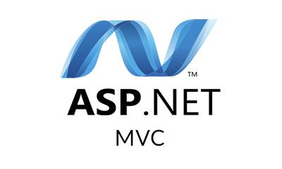

Hình . ASP.NET MVC

### 3.4.1. ASP.NET:

ASP.NET là một nền tảng ứng dụng web (web application framework) được

phát triển và cung cấp bởi Microsoft, cho phép những người lập trình tạo ra những trang web động, những ứng dụng web và những dịch vụ web.

### 3.4.2. MVC:

MVC (viết tắt của Model-View-Controller) là một mẫu kiến trúc phần

mềm để tạo lập giao diện người dùng trên máy tính. MVC chia một ứng dụng thành

ba phần tương tác được với nhau để tách biệt giữa cách thức mà thông tin được xử

lý nội hàm và phần thông tin được trình bày và tiếp nhận từ phía người dùng.

Khi sử dụng đúng cách, mẫu MVC giúp cho người phát triển phần mềm cô

lập các nguyên tắc nghiệp vụ và giao diện người dùng một cách rõ ràng hơn. Phần

mềm phát triển theo mẫu MVC tạo nhiều thuận lợi cho việc bảo trì vì các nguyên

tắc nghề nghiệp và giao diện ít liên quan với nhau.

Trong mẫu Model-View-Controller, mô hình (model) tượng trưng cho dữ

liệu của chương trình phần mềm. Tầm nhìn hay khung nhìn (view) bao gồm các

thành phần của giao diện người dùng. Bộ kiểm tra hay bộ điều chỉnh (controller)

quản lý sự trao đổi giữa dữ liệu và các nguyên tắc nghề nghiệp trong các thao tác

liên quan đến mô hình.

# CHƯƠNG 4: CÔNG CỤ VISUAL STUDIO 2019:

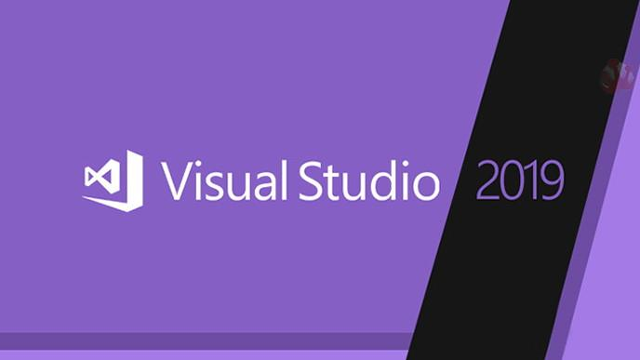

Hình . VISUAL STUDIO 2019

Visual studio là một môi trường phát triển tích hợp (IDE) từ Microsoft. Nó

được sử dụng để phát triển chương trình máy tính cho Microsoft Windows, cũng như các trang web, các ứng dụng web và các dịch vụ web. Visual Studio sử dụng nền tảng phát triển phần mềm của Microsoft như Windows API, Windows Forms, Windows Presentation Foundation, Windows Storevà Microsoft Silverlight. Nó có thể sản xuất cả hai ngôn ngữ máy và mã số quản lý.

Visual Studio hỗ trợ nhiều ngôn ngữ lập trình khác nhau và cho phép trình

biên tập mã và gỡ lỗi để hỗ trợ (mức độ khác nhau) hầu như mọi ngôn ngữ lập trình. Các ngôn ngữ tích hợp gồm có C, C++ và C++/CLI , VB.NET, C# và F#. Hỗ trợ cho các ngôn ngữ khác như J++/J#, Python và Ruby thông qua dịch vụ cài đặt riêng rẽ. Nó cũng hỗ trợ XML/XSLT, HTML /XHTML, JavaScript và CSS.

# CHƯƠNG 4: CÔNG CỤ QUẢN TRỊ CƠ SỞ DỮ LIỆU SQL SERVER 2019 MANAGEMENT STUDIO SQL SERVER



Hình . SQL Server Management Studio

SQL Server chính là một hệ quản trị dữ liệu quan hệ sử dụng câu lệnh SQL để trao đổi dữ liệu giữa máy cài SQL Server và máy Client. Một Relational Database Management System – RDBMS gồm có: databases, datase engine và các chương trình ứng dụng dùng để quản lý các bộ phận trong RDBMS và những dữ liệu khác.

SQL Server không phải là một hệ quản trị cơ sở dữ liệu độc lập mà nó chỉ là một thành phần với vai trò ngôn ngữ là công cụ giao tiếp giữa hệ cơ sở dữ liệu và người dùng. Chính vì thế nó được sử dụng trong các dịch vụ [thiết kế web đẹp](https://mona.media/thiet-ke-website-tai-hcm/) với chức năng giao tiếp với người dùng với các vai trò sau:

SQL là một ngôn ngữ đòi hỏi có tính tương tác cao: Người dùng có thể dễ dàng trao đổi với các tiện ích thông qua các câu lệnh của SQL đến cơ sở dữ liệu và nhận kết quả từ cơ sở dữ liệu.

SQL là một ngôn ngữ lập trình cơ sở dữ liệu: Các lập trình viên có thể xây dựng các chương trình ứng dụng giao tiếp với cơ sở dữ liệu bằng cách nhúng các câu lệnh SQL vào trong ngôn ngữ lập trình.

SQL là một ngôn ngữ lập trình quản trị cơ sở dữ liệu: Người quản trị cơ sở dữ liệu có thề quản lý, định nghĩa và điều khiển truy cập cơ sở dữ liệu thông qua SQL.

SQL là một ngôn ngữ lập trình cho các hệ thống chủ khách: SQL được sử dụng như là một công cụ giao tiếp với các trình ứng dụng trong hệ thống cơ sở dữ liệu khách chủ.

SQL là ngôn ngữ truy cập dữ liệu trên Internet: SQL được sử dụng với vai trò tương tác với dữ liệu trong hầu hết các máy chủ web và máy chủ Internet.

SQL là ngôn ngữ cơ sở dữ liệu phân tán: Với vai trò giao tiếp với các hệ thống trên mạng, gửi và nhận các yêu cầu truy xuất dữ liệu với nhau.

Nhìn chung SQL Server là một hệ quản trị cơ sở dữ liệu quan hệ được sử dụng trong các chức năng tương tác giữa người dùng và dữ liệu. Chính vì thế, nó được sử dụng trong các dịch vụ thiết kế web rẻ và chuyên nghiệp.

# CHƯƠNG 5: CÔNG CỤ GITHUB



Hình . Github

[GitHub](https://github.com/) là một dịch vụ nổi tiếng cung cấp kho lưu trữ mã nguồn [Git](https://topdev.vn/blog/git-la-gi/) cho các dự án phần mềm. Github có đầy đủ những tính năng của Git, ngoài ra nó còn bổ sung những tính năng về social để các developer tương tác với nhau.

Các chức năng của github:

* Là công cụ giúp quản lý source code tổ chức theo dạng dữ liệu phân tán.
* Giúp đồng bộ source code của team lên 1 server.
* Hỗ trợ các thao tác kiểm tra source code trong quá trình làm việc (diff, check modifications, show history, merge source, …)

# CHƯƠNG 6: PHÂN TÍCH HỆ THỐNG:

## 6.1. Thiết kế cơ sở dữ liệu:

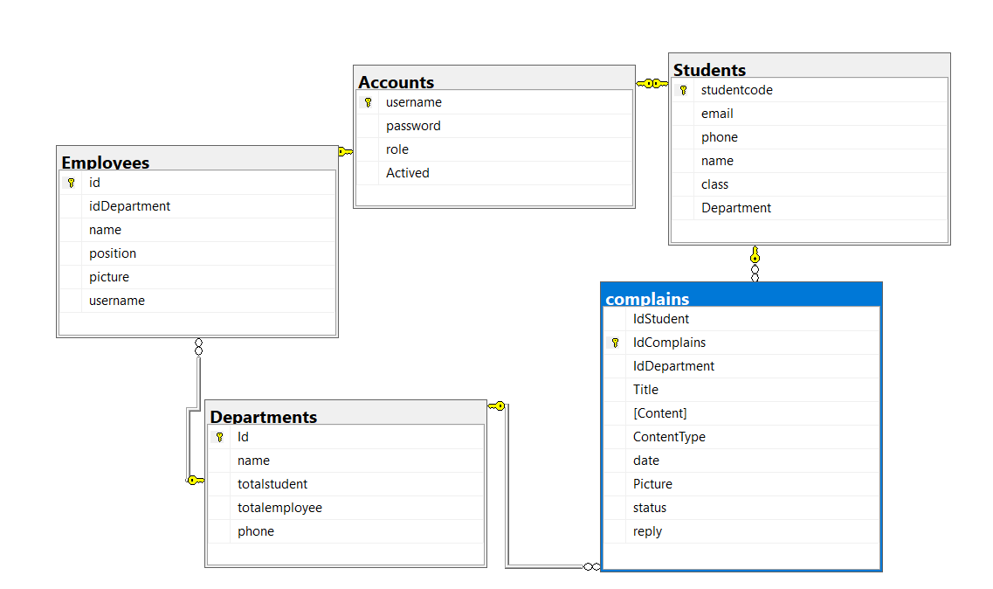

Hình . Tổng quan cơ sở dữ liệu

### 6.1.1. Giải thích từng bảng của csdl:

|  |  |  |
| --- | --- | --- |
| STT | Tên bảng dữ liệu | Diễn giải |
| 1 | Accounts | Lưu dữ liệu thông tin tài khoản user và phân quyền |
| 2 | Employees | Lưu dữ liệu thông tin nhân viên của nhà trường |
| 3 | Departments | Lưu dữ liệu |
| 4 | Student | Lưu dữ liệu thông tin sinh viên |
| 5 | Complains | Lưu dữ liệu các ý kiến, thắc mắc của sinh viên |

## 6.2. Thiết kế các bảng:

**6.2.1. Bảng Accounts:**

|  |  |  |  |  |  |
| --- | --- | --- | --- | --- | --- |
| **STT** | **Thuộc tính** | **Kiểu dữ liệu** | **Diễn giải** | **Ràng buộc** | **Chú thích** |
| 1 | Username | Varchar(225) | Chuỗi từ 1 đến 128 kí tự, không trùng nhau, không để trống | Khóa chính | Tên đăng nhập |
| 2 | Password | Varchar(225) | Chuỗi từ 1 đến 128 kí tự, không trùng nhau, không để trống |  | Mật khẩu |
| 3 | Role | Int | Chuỗi từ 1 đến 128 kí  tự, Không trùng nhau,  không được để trống |  | ID vai trò |
| 4 | actived | bit | 1 hoặc 0 |  | Khích hoạt tài khoản cập nhật đủ thông tin cá nhân |

**6.2.2. Bảng Employees:**

|  |  |  |  |  |  |
| --- | --- | --- | --- | --- | --- |
| **STT** | **Thuộc tính** | **Kiểu dữ liệu** | **Diễn giải** | **Ràng buộc** | **Chú thích** |
| 1 | Id | Int | Số nguyên | Khóa chính | Mã số của nhân viên |
| 2 | IdDepartment | Int | Số nguyên | Khóa phụ | Mã các đơn vị trong trường |
| 3 | Name | Nvarchar(225) | Chuỗi từ 1 đến 255 kí tự. |  | Tên nhân viên |
| 4 | Position | Nvarchar(225) | Chuỗi từ 1 đến 255 kí tự. |  | Chức vụ của nhân viên |
| 5 | Picture | Nvarchar(225) | Chuỗi từ 1 đến 255 kí tự. |  | Hình ảnh của nhân viên |
| 6 | Username | Varchar(225) | Chuỗi từ 1 đến 128 kí tự, không trùng nhau, không để trống | Khóa phụ | Tên đăng nhập của nhân viên |

**6.2.3. Bảng Department:**

|  |  |  |  |  |  |
| --- | --- | --- | --- | --- | --- |
| **STT** | **Thuộc tính** | **Kiểu dữ liệu** | **Diễn giải** | **Ràng buộc** | **Chú thích** |
| 1 | Id | Int | Số nguyên | Khóa chính | Mã các đơn vị trong trường |
| 2 | Name | Nvarchar(225) | Chuỗi từ 1 đến 255 kí tự. |  | Tên đơn vị |
| 3 | Totalstudent | Int | Số nguyên |  | Tổng số sinh viên |
| 4 | Totalemployee | Int | Số nguyên |  | Tổng số nhân viên |
| 5 | phone | Char(11) | Chuỗi từ 1 đến 11 kí tự |  | Số điện thoại của đơn vị |

**6.2.4. Bảng Students:**

|  |  |  |  |  |  |
| --- | --- | --- | --- | --- | --- |
| **STT** | **Thuộc tính** | **Kiểu dữ liệu** | **Diễn giải** | **Ràng buộc** | **Chú thích** |
| 1 | Studentcode | Varchar(225) | Số nguyên | Khóa chính | Mã số sinh viên |
| 2 | Email | Varchar(256) | Chuỗi từ 1đến 255 kí tự |  | Email của sinh viên |
| 3 | phone | Varchar(11) | Chuỗi từ 1 đến 11 kí tự |  | Số điện thoại của sinh viên |
| 4 | Name | Nvarchar(Max) | Chuỗi |  | Tên sinh viên |
| 5 | Class | Varchar(50) | Chuỗi 1 đến 50 kí tự |  | Lớp của sinh viên |
| 6 | Department | Int | Số nguyên |  | Đơn vị sinh viên trực thuộc |

**6.2.5. Bảng Complains:**

|  |  |  |  |  |  |
| --- | --- | --- | --- | --- | --- |
| **STT** | **Thuộc tính** | **Kiểu dữ liệu** | **Diễn giải** | **Ràng buộc** | **Chú thích** |
| 1 | IdStudent | Varchar(225) | Số nguyên | Khóa phụ | Mã số viên viên |
| 2 | IdComplains | Int | Số nguyên | Khóa chính | Id bài viết của sinh viên |
| 3 | IdDepartment | Int | Số nguyên | Khóa phụ | Mã các đơn vị trong trường |
| 4 | Title | Nvarchar(225) | Chuỗi 1 đến 255 kí tự |  | Tiêu đề của bài viết |
| 5 | Content | Nvarchar(MAX) | Chuỗi |  | Nội dung bài viết |
| 5 | ContentType | Nvarchar(100) | Chuỗi 1 đến 100 kí tự |  | Kiểu bài viết |
| 6 | Date | Datetime | Thời gian |  | Thời gian viết bài |
| 7 | Picture | Varchar(MAX) | Chuỗi |  | Hình ảnh minh họa |
| 8 | Status | Bit | 1 hoặc 0 |  | Tình trạng của bài viết |
| 9 | Reply | Nvarchar(MAX) | Chuỗi |  | Lời phản hồi của bài viết |

**6.3. Sơ đồ Usercase:**

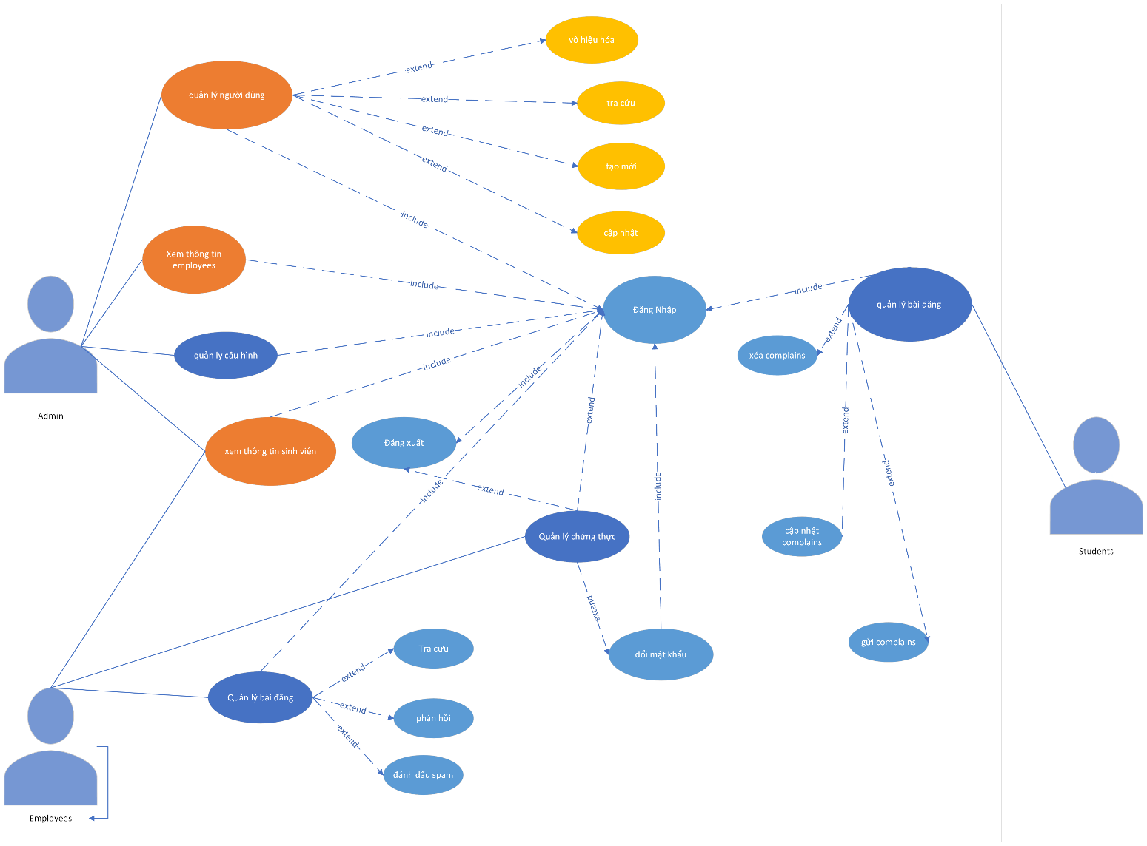

Hình . Sơ đồ Usercase

## 6.3. Sơ đồ quy trình phản ánh:

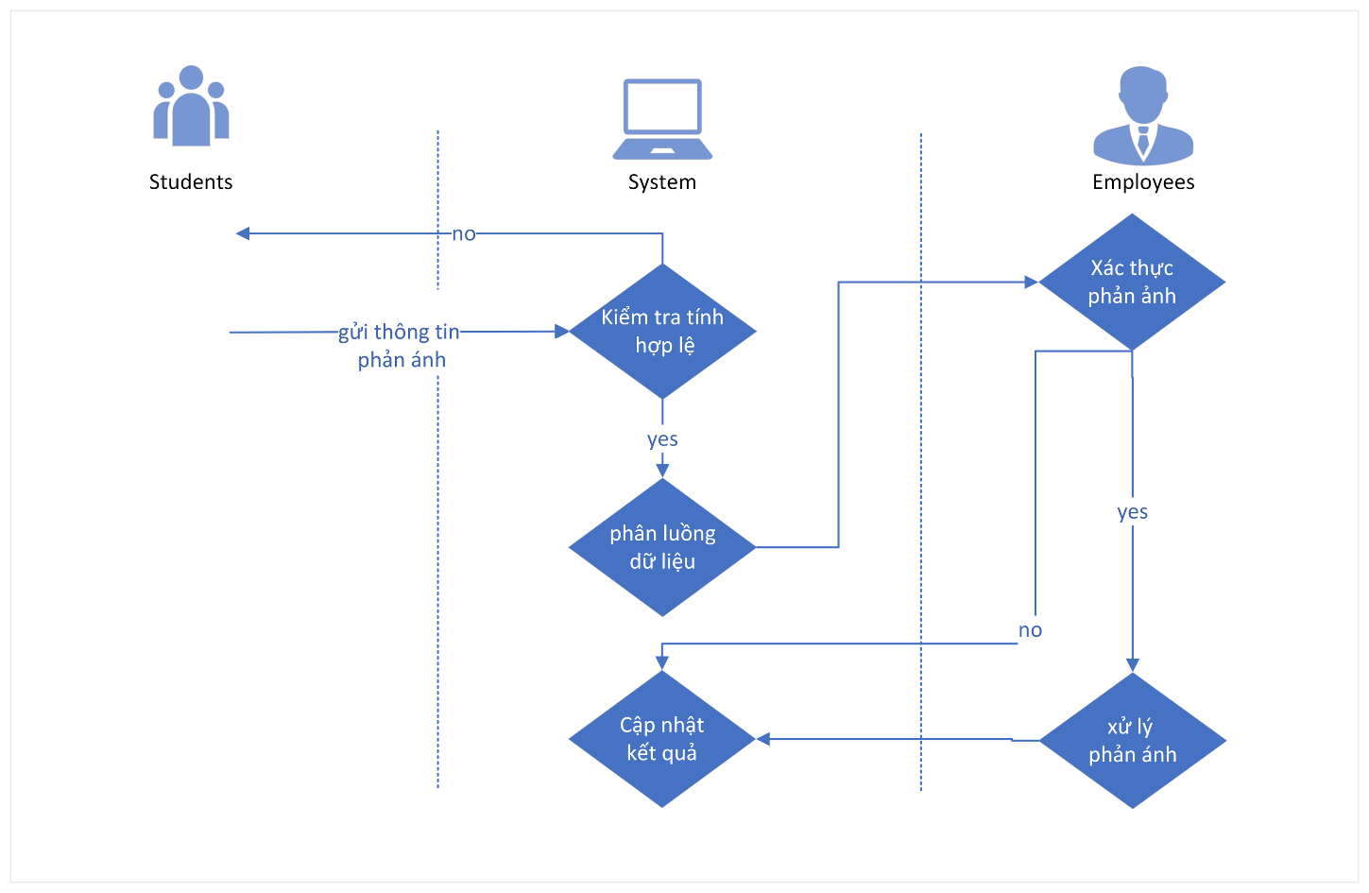

Hình . Quy trình phản ánh

ABC

# TÀI LIỆU THAM KHẢO

# PHỤC LỤC